Отчет акции «Поможем пернатым друзьям»
В нашем детском саду была проведена акция «Поможем пернатым друзьям». В течении дня в режимных моментах проводили беседы о перелетных и зимующих птицах, показывали презентации, мультфильмы, героями которых являются наши пернатые друзья - птицы. Читали рассказы и сказки русских писателей, где они дают описание птицам, разгадывали загадки. Играли в дидактические игры, где детям предлагали среди перелётных птиц найти зимующих, строили простые цепи питания.
На занятиях и во второй половине дня мы изучили зимующих птиц нашего края, узнали о том, чем можно подкармливать птиц, а чем нельзя. Еще мы с ребятами выучили правила, которые необходимо соблюдать, подкармливая птиц.
Предложили детям вместе с родителями принять участие в конкурсе «Валентинки для птиц». Каждый из участников придумал свою, особенную кормушку, проявив талант, творчество и сострадание к зимующим птицам. Дети с восторгом рассказывали друг другу о своих кормушках.
В завершении конкурса, все кормушки были развешены на территории детского сада и около своих домов. А как горят глаза детей, когда они видят висящие кормушки, которые делали вместе с родителями!
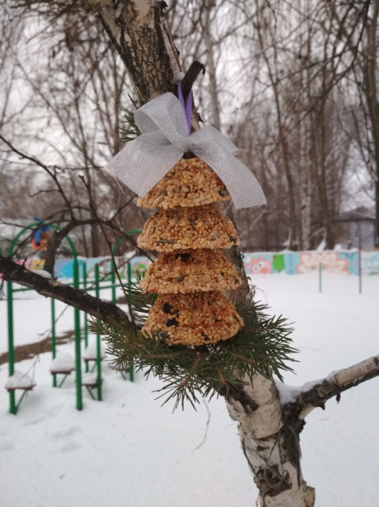
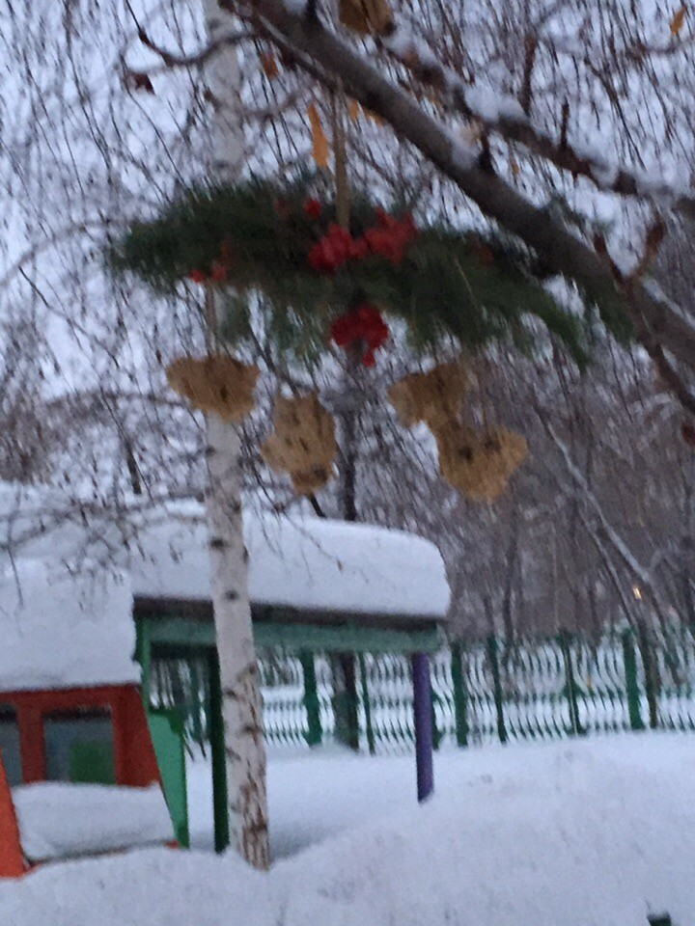

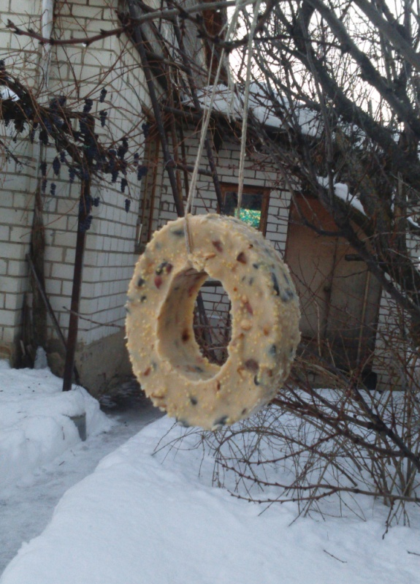
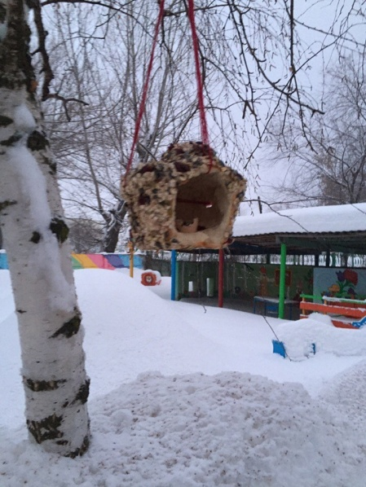
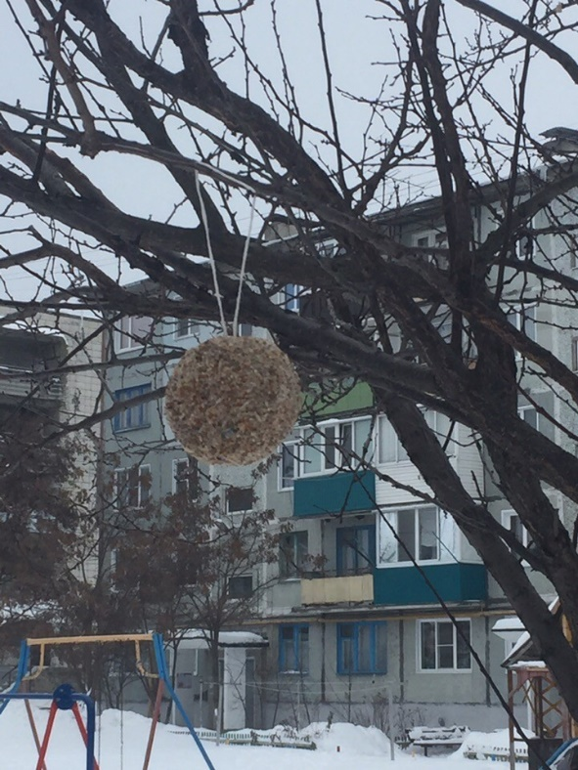

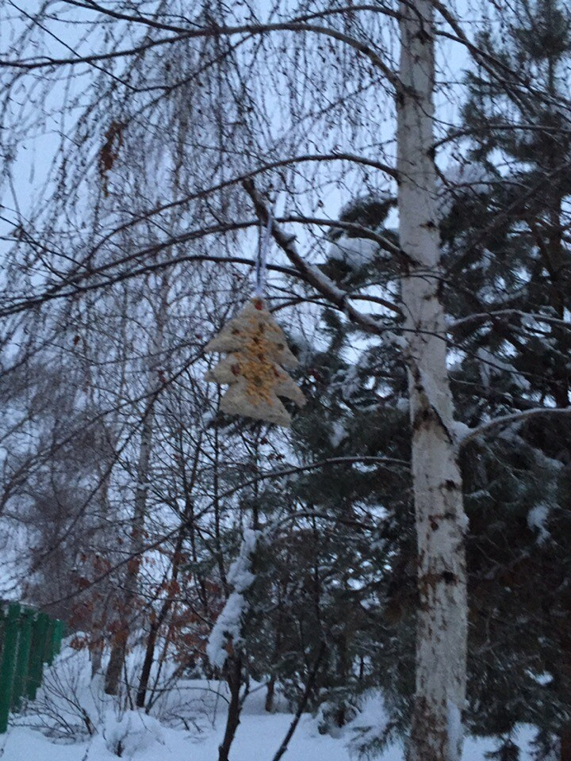
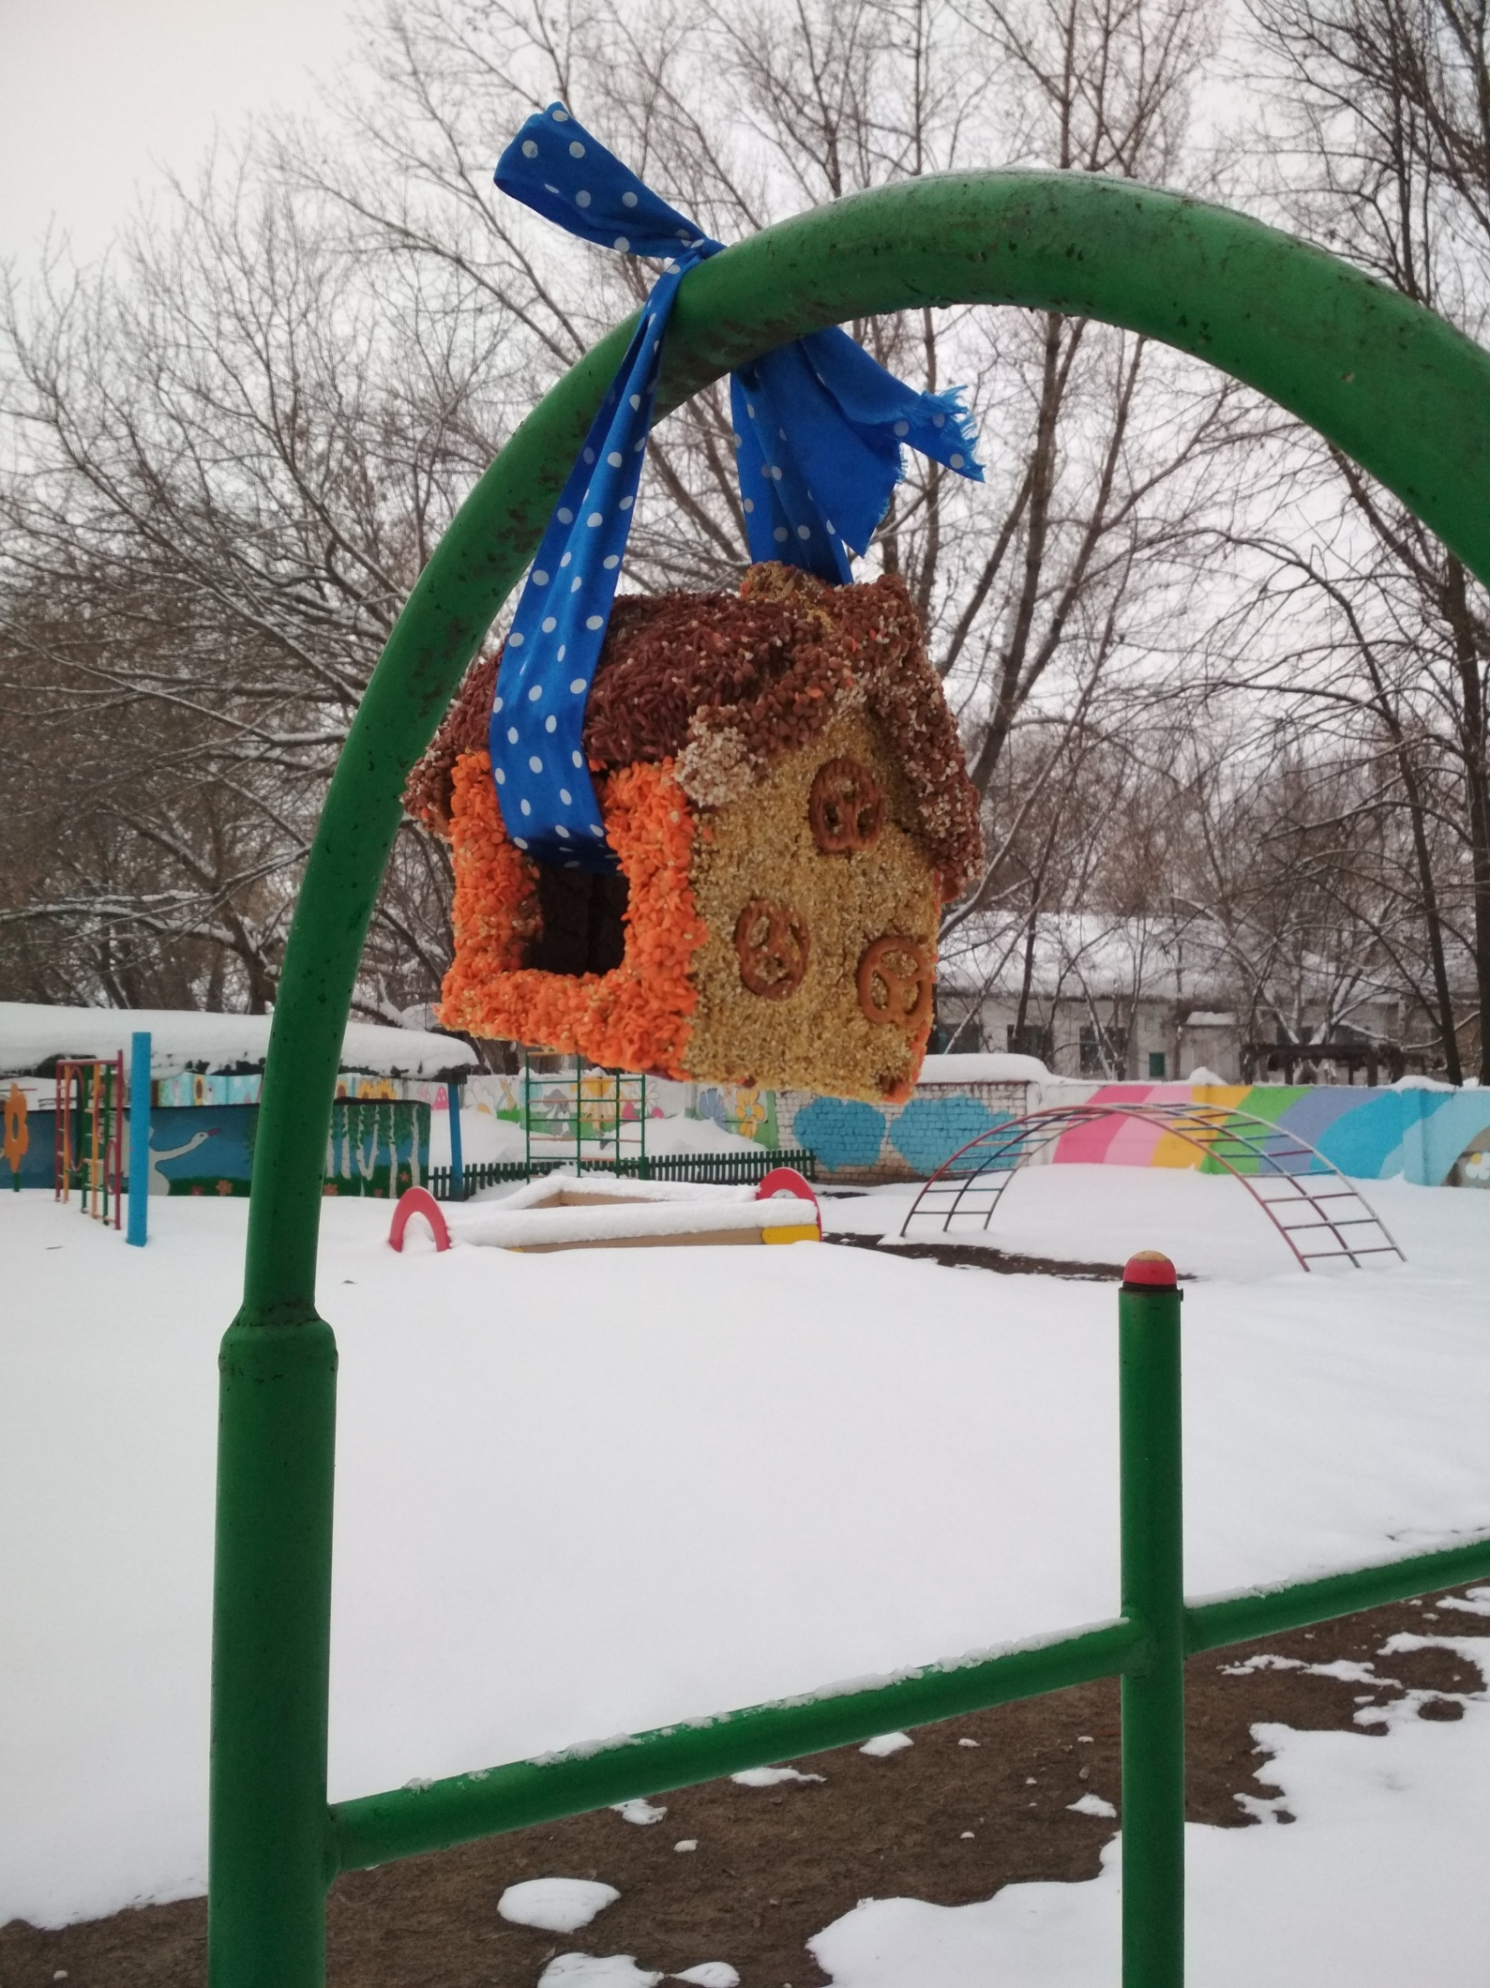

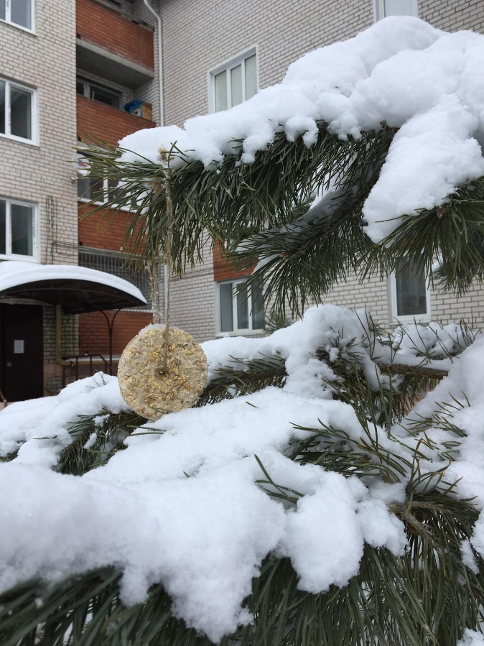

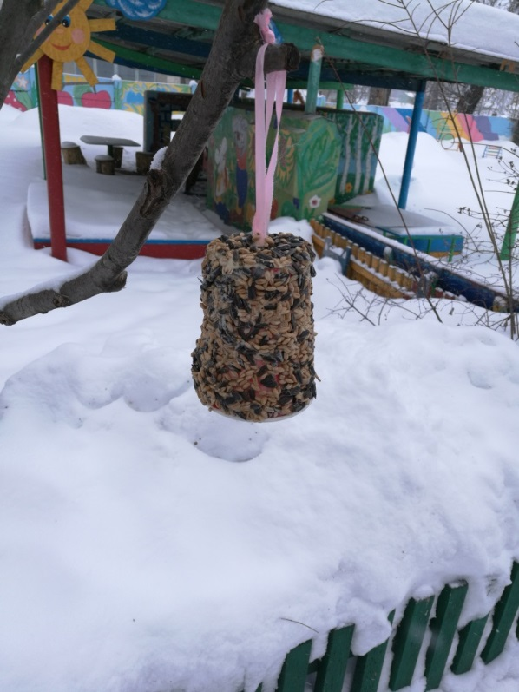
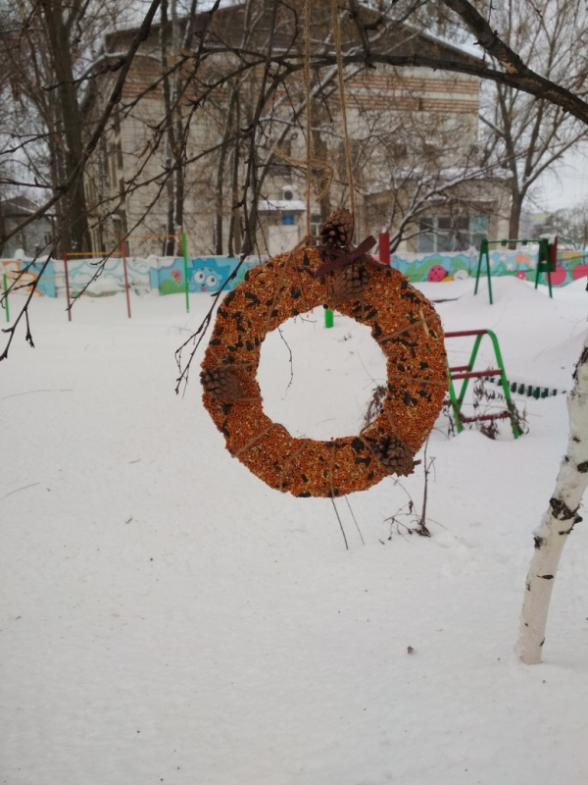

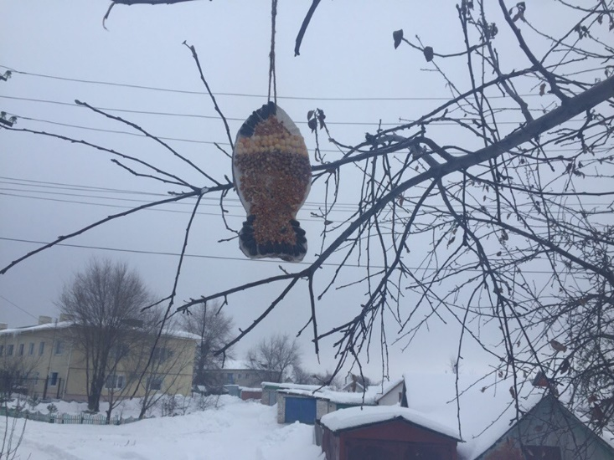

Кроме этого детям и родителям было предложено принять участие в городской акции «Птичья столовая»
Дети и их родители приносили разнообразный корм для птиц: ячмень, зерно, семена подсолнечника, семена тыквы, просо и др.).
Итогом этой акции стало не только привлечение окружающих к проблеме, но и участие в Международном конкурсе «Каждой пичужке – по кормушке!», где дети заняли призовые места.
С подведением итогов конкурса акция не закончилась. Она продолжается подкормкой пернатых на территории детского сада и возле домов наших дошколят.
